COURTINE Cassandra, NURY Camille, CAPIEZ Zoé

Bilan Social

Licence RH, IUT Montpellier

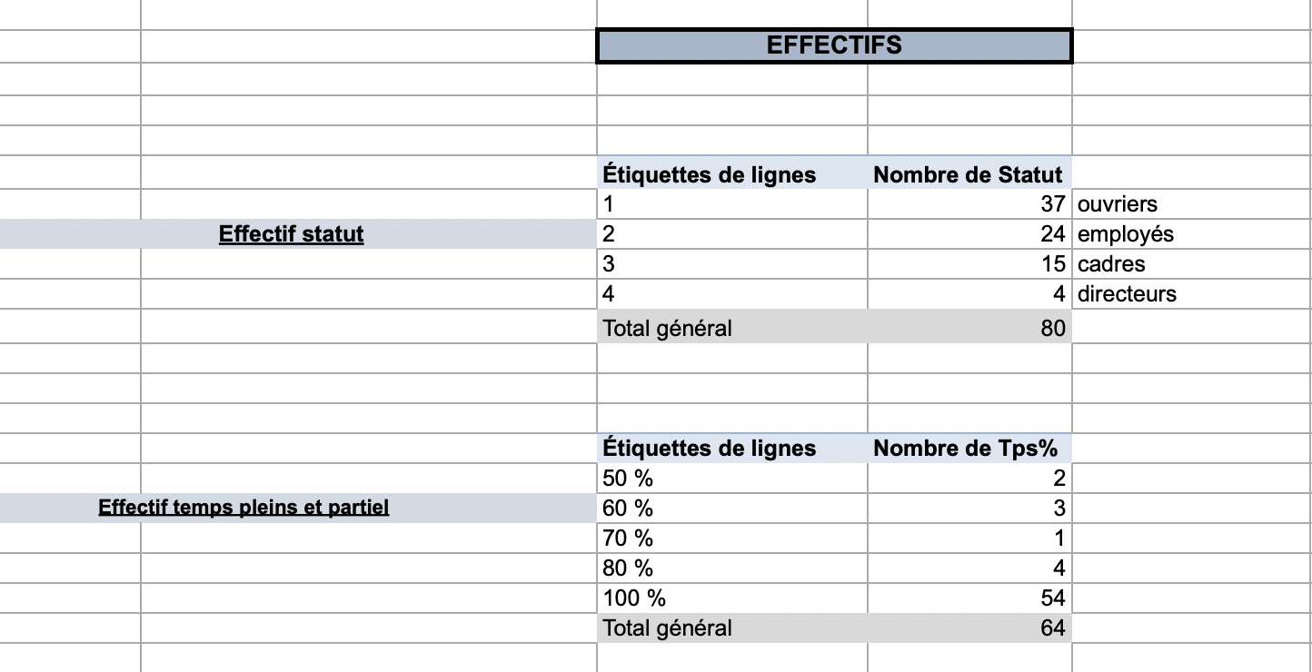

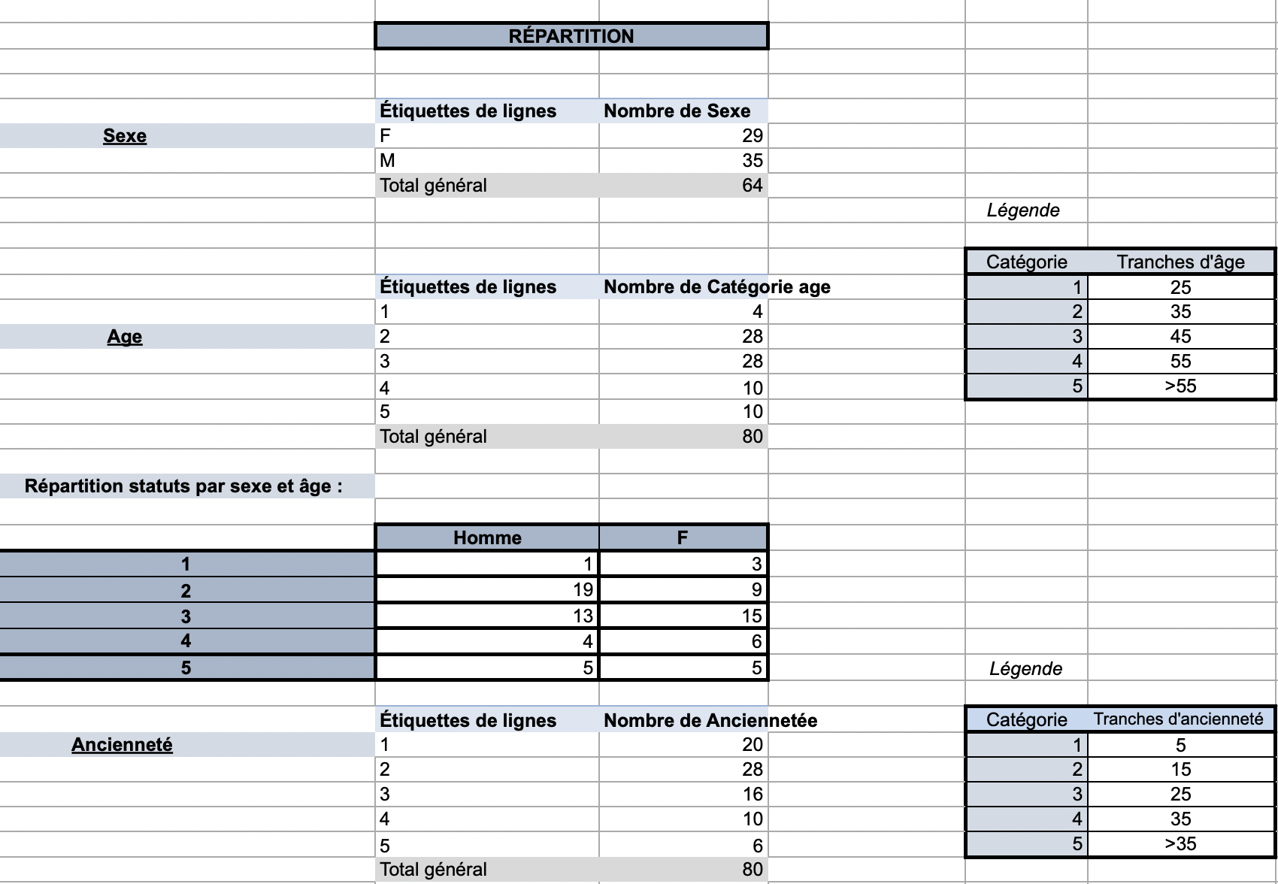

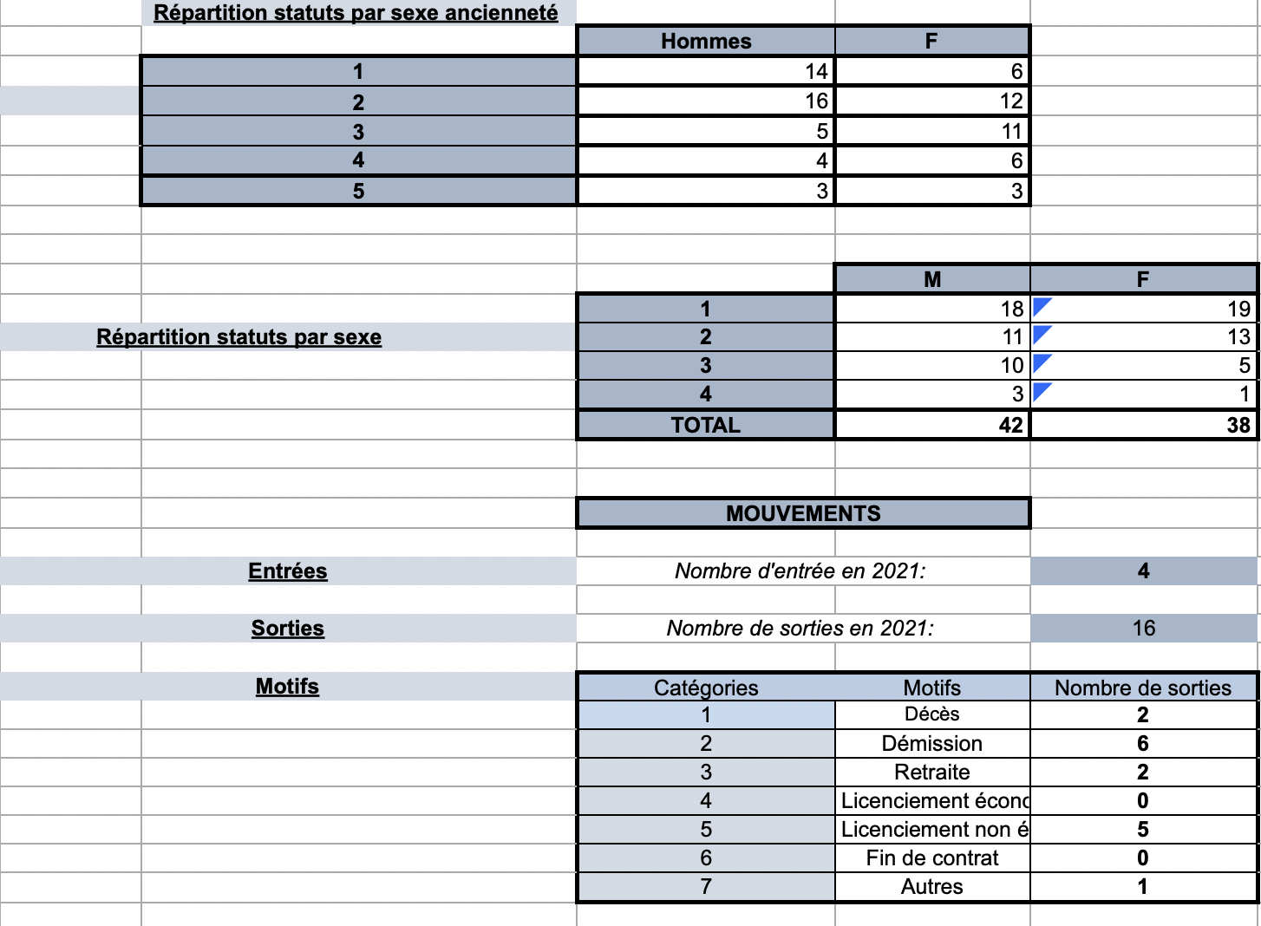

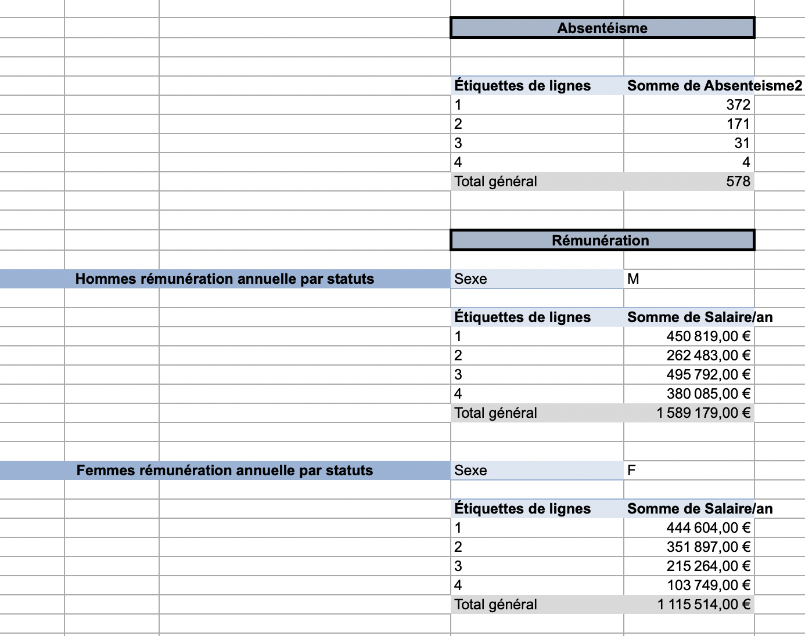

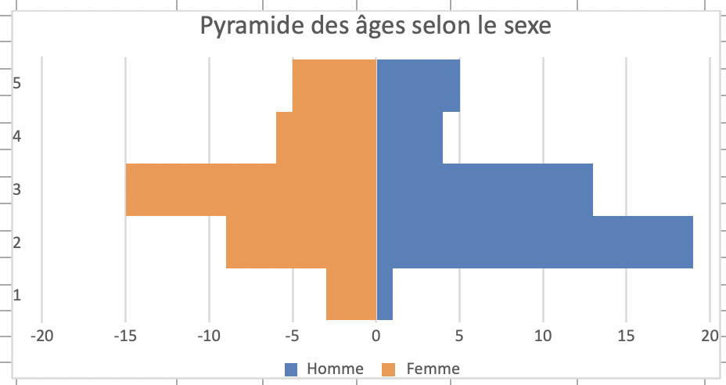
Pour cette première pyramide des âges selon le sexe, nous pouvons associer cette forme à la Toupie, ce qui est le signe que l’entreprise a massivement embauché pour des raisons conjoncturelles (développement rapide, croissance du marché, aubaine fiscale…). À long terme, si le départ rapide des tranches les plus nombreuses permet l’embauche de jeunes salariés, il cause aussi une perte de compétences et de savoir-faire. Cette forme permet aussi de disposer de salariés en surnombre et de pouvoir construire une politique de carrière

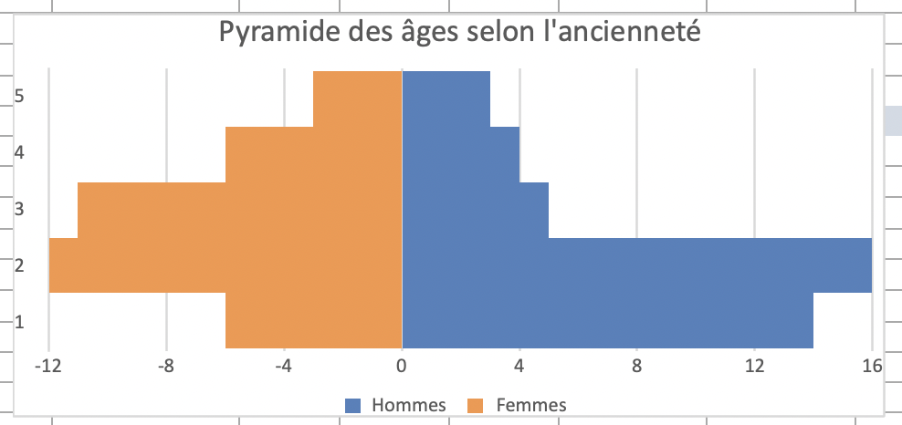
Concernant cette seconde pyramide des âges en fonction de l’ancienneté, nous pouvons associer cette forme à la poire écrasée, ce qui signifie que l’entreprise a cessé de recruter pendant de longues années. Le risque de perte de compétences est important puisque la plupart des salariés n’ont que maximum 10 ans d’ancienneté.

Pour arriver à mieux comprendre la situation de l’entreprise nous avons traduit les tableaux en pourcentage puis nous avons fait des graphiques à partir de ces éléments pour avoir une vision plus claire de ce que représentent les statuts, les sexes, l'absentéisme ainsi que les salaires.

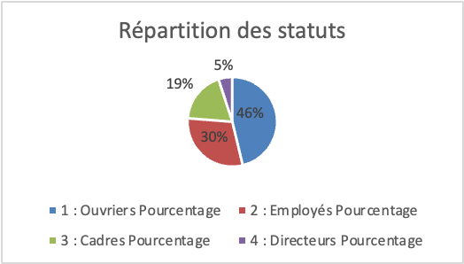
Pourcentage statuts
Statuts | Données | Total
1 : Ouvriers | Pourcentage | 46%
2 : Employés | Pourcentage | 30%
3 : Cadres | Pourcentage | 19%
4 : Directeurs | Pourcentage | 5%

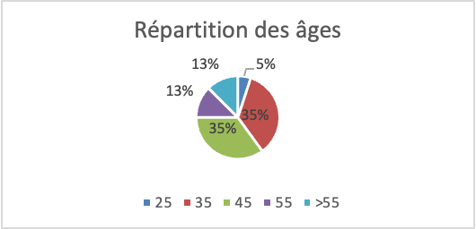
Répartition âge en pourcentage
Âge | Effectif | Pourcentage
25 | 4 | 5%
35 | 28 | 35%
45 | 28 | 35%
55 | 10 | 13%
>55 | 10 | 13%
Total | 80 | 100%
Les âges ne varient pas beaucoup étant donné que la tranche des 35 ans et des 45 ans représente tous les deux 35% ainsi que les tranches de 55 ans et 55 et plus représente tous les deux aussi 13% il y a que les 25 ans qui sont très peu avec seulement 5% de personnes de cet âge la sur 80 salariés.

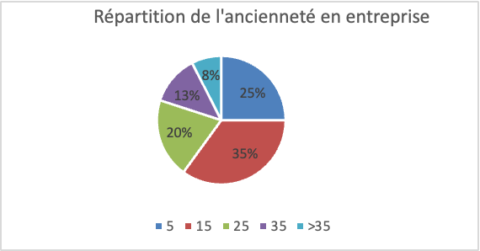
Répartition pourcentage ancienneté
Ancienneté | Effectif | Pourcentage
5 | 20 | 25%
15 | 28 | 35%
25 | 16 | 20%
35 | 10 | 13%
>35 | 6 | 8%
Total | 80 | 100%

Concernant l'ancienneté dans l'entreprise, beaucoup ont 15 ans d'ancienneté (35%), par la suite viens les salarié avec 5 ans d'ancienneté qui représente 25% ce qui fait que peu de salarié sont depuis longtemps dans l'entreprise car seulement 8% des salarié ont plus de 35 ans d'ancienneté.

Répartition par sexe et statut en pourcentage
Statut | Homme | Pourcentage | Femme | Pourcentage
ouvriers | 18 | 43% | 19 | 50%
employés | 11 | 26% | 13 | 34%
cadres | 10 | 24% | 5 | 13%
directeurs | 3 | 7% | 1 | 3%
Total | 42 | 100% | 38 | 100%
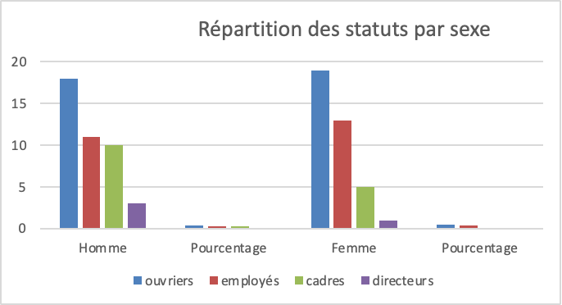

Dans ce graphiques ont peux remarquer qu'il y a plus de femme ouvriers que d'hommes (50% contre 48%) tous comme il y a plus de femme employés que d'hommes (34% contre 26%). Enfin concernant les cadres et les directeurs, les hommes sont plus importants avec 24% pour les cadres contre 13% pour les femmes et 7% pour le statut de directeurs contre 3% pour les femmes ce qui est peu.

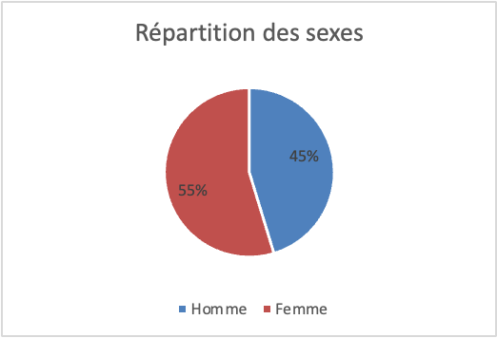
Pourcentage sexe
 | Effectif | Pourcentage
Homme | 29 | 45%
Femme | 35 | 55%
Total | 64 | 100%

Dans cette entreprise les femmes représentent la majorité avec 55% à comparer des hommes qui représentent 45%. Ce n'est pas un grand écart.

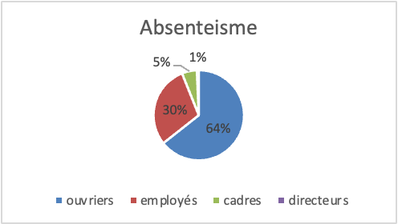
Absentéisme pourcentage
Statut | Nombre absent | Pourcentage
ouvriers | 372 | 64%
employés | 171 | 30%
cadres | 31 | 5%
directeurs | 4 | 1%
Total | 578 | 100%

Pour l'absentéisme dans l'entreprise le statut qui obtient largement le pourcentage le plus élevé est celui des ouvriers avec 64%, on peut en déduire que les conditions de travail sont sûrement mauvaises . En revanche les cadres représentent seulement 1% dans les pourcentage d'absentéisme ce qui est positif pour l'entreprise car cela montre que ce sont des cadres investis et sérieux pour assurer un bon fonctionnement de celle-ci. Les employés ont aussi un pourcentage élevé de 30% contre 5% pour les directeurs ce qui montre leur sérieux également.

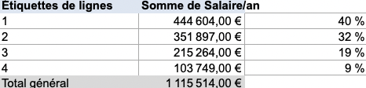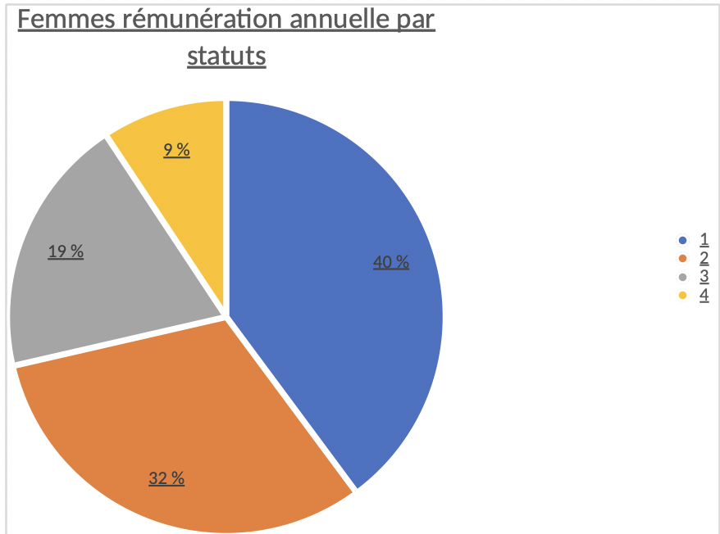

Pour la rémunération en entreprise concernant les femmes, nous pouvons voir que ce sont les ouvrières les plus rémunérées (40%) et les directrices les moins rémunérées (9%) ce qui est logique car les ouvrières sont plus nombreuses que les directrices au sein de l’entreprise.

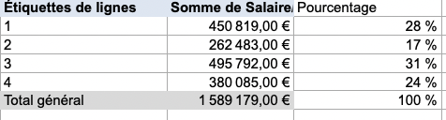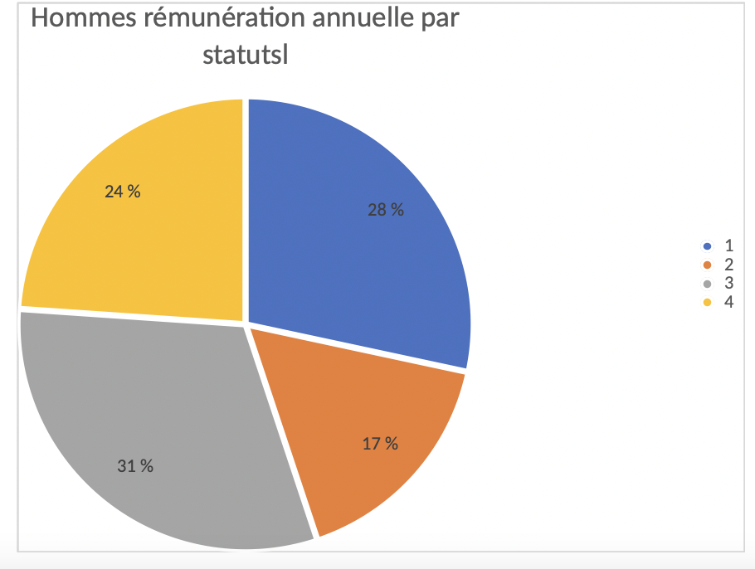

Concernant la rémunération des hommes, nous pouvons voir que celle-ci est assez bien répartie, ce qui nous laisse croire qu’il y autant de directeurs, que d’employés, que d’ouvriers et que de cadres ou bien que la différence de salaire entre les ouvriers (28%) et les directeurs (24%) est importante; ce qui est le cas ici puisque il y a beaucoup moins de directeurs que d’ouvriers.

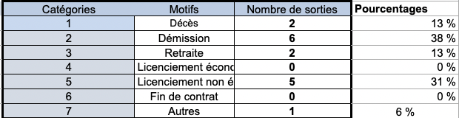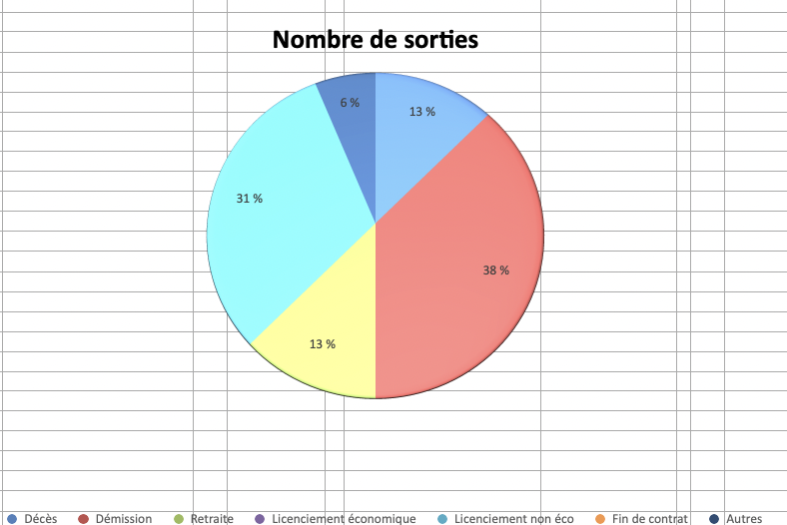

Ici on peut voir que le plus grand nombre de sorties est dû à des démissions ce qui peut nous laisser penser que les conditions de travail ne sont pas exemplaires. 31% des sorties sont des licenciements non économiques ce qui montrent que l’entreprise a assez de ressources pour garder ses employés. Cette supposition est certifiée puisque le pourcentage des licences économiques est égal à 0.

